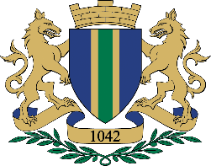
Crna Gora Adresa: Bulevar revolucije br. 1
Opština Bar Bar, Crna Gora
tel: +382 30 301 427
fax: +382 30 301 428
email: skupstina.opstine@bar.me
www.bar.me
Skupština opštine

Na osnovu člana 43. Statuta Opštine Bar („Sl.list CG-opštinski propisi „, broj 37/18), člana 10 Odluke o osnivanju Društva sa ograničenom odgovornošću „Lovstvo“Bar („Sl.list CG-opštinski propisi“, broj 10/16) i Odluke Odbora direktora DOO “Lovstvo“Bar broj 189/21 od 29.03.2021.godine o izboru izvršnog direktora, Skupština opštine Bar, na sjednici održanoj 10.06.2021.godine, donijela je

O D L U K U
o davanju saglasnosti

Član 1
Daje se saglasnost na Odluku Odbora direktora DOO “Lovstvo“ Bar, broj 189/21 od 29.03.2021.godine, o izboru Marka Brnjada za izvršnog direktora.
Član 2
Ova Odluka stupa na snagu danom donošenja.

Broj: 030-016/21-258
Bar, 10.06.2021. godine

SKUPŠTINA OPŠTINE BAR

PREDSJEDNICA
mr Milena Božović s.r.

